Aujourd'hui l'outil informatique est devenu presque indispensable aussi bien dans la vie professionnelle que dans la vie personnelle. Le coût d'un ordinateur n'a jamais été aussi bas, il serait dommage de sans priver.

- Voici quelques conseils pour ne pas se tromper dans l'achat d'un ordinateur

Utilisation bureautique

- Si vous désirez employer votre ordinateur au simple traitement de texte et au Surf sur Internet, un simple ordinateur d'entrée de gamme vous conviendra. Pour faire votre choix regardez alors du côté des périphériques fournis avec l'ordinateur.

  - Moniteur
  - Enceintes
  - Imprimante
  - Webcam

- Examinez aussi la logithèque fournie :

  - Suite bureautique
  - Antivirus
  - Encyclopédie
  - Jeux

- Examinez en particulier de la possibilité d'évolution du PC

  - Ports d'extension libre
  - Processeurs supportés
  - Possibilité d'ajouter une carte graphique

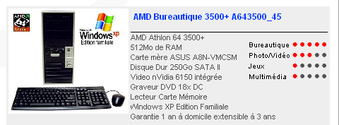
- 1 -
Utilisation multimédia

- Dès lors que vous destinez votre ordinateur à une utilisation multimédia, il vous faudra un ordinateur à la fois puissant et équilibré.

- Les jeux vidéo sont en effet des applications gourmandes en puissance système. Un ordinateur de gamme moyenne sera nécessaire pour profiter de vos applications dans de bonne conditions.

- Vous devez privilégier avant tout les composants internes de votre ordinateur.

  - La puissance du processeur
  - De la mémoire RAM en quantité suffisante et rapide genre DDR

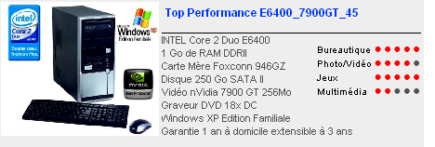

  - Une carte graphique de bonne qualité avec au moins 256 Mo de mémoire

Utilisation Pro

- La plupart des grands constructeurs proposent des gammes destinées à une utilisation professionnelle, si vous chercher un ordinateur robuste et puissant.

  - Fiabilité
  - Rapide
  - Composants de premier choix
  - Périphériques d'entrée (clavier et souris)
  - Périphériques de sortie (moniteur, enceintes)
  - Confort d'utilisation

- 2 -
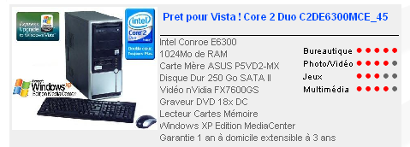

Les points à surveiller

- Le processeur : c'est le cerveau de l'ordinateur, celui qui effectue tous les calculs, deux facteurs sont à prendre en compte :

  - Le type de processeur :

    - En entrée de gamme AMD Athlon XP et Intel Celeron
    - En milieu de gamme et haut de gamme AMD Athlon 64 et Intel Pentium 4

  - La vitesse du processeur : pour un même type de processeur, plus elle est importante, plus votre processeur est capable d'effectuer de calculs.

Remarque : inutile de comparer la vitesse de fonctionnement entre un Athlon64 et un Pentium4, leur architecture étant totalement différente. L'athlon64 n'a pas besoin d'une fréquence élevée pour être performant.

La mémoire RAM

- La mémoire RAM est l'espace de travail des applications de votre ordinateur. Une quantité trop faible ralentira considérablement vos applications.

  - Pour une utilisation bureautique 128 à 256 Mo
  - Pour une utilisation multimédia, 512 Mo est préférable
  - Pour une utilisation professionnelle, 1 Go est souhaitée

Remarque : il est préférable d'avoir au minimum 512 Mo de mémoire RAM, mais 1 Go serait un must. Il sera toutefois possible d'augmenter la quantité de cette mémoire quand le besoin s'en fera sentir.

- 3 -
Le disque dur

- Le disque dur est un périphérique sur lequel sont stockées vos données et vos logiciels. Aujourd'hui un disque de 60 Go est un strict minimum.

  - Capacité de stockage 80, 120, 160 Go selon vos applications
  - Vitesse de rotation du disque 7200, 9600, 12000 tours/minutes, règle la rapidité
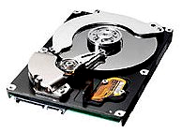
  - Le temps de réponse est aussi une caractéristique de performance. C'est à dire le temps que le disque dur met pour trouver une information et la restituer. Ce temps est de l'ordre de la milli seconde : 8ms ou 11ms comme exemple.

Remarque : les nombreuses requêtes répétées peuvent creuser un écart conséquent entre un disque de 8ms et un autre de 11ms.

  - L'interface, aujourd'hui il existe 3 types de connectiques sur le marché :

    - IDE reste le standard d'un débit normal

    - Le Serial ATA est plus performant mais n'est pas utilisé en raison de la limitation propre au disque dur

    - Les disques SCSI ultra performants mais également très chers. Ils ont besoin d'une carte additionnelle pour pouvoir fonctionner. Le coût de l'ensemble reste pour un usage professionnel.

Carte SCSI

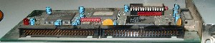

- 4 -
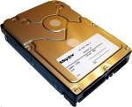

Exemple ci-dessus : un disque dur Maxtor avec une interface SCSI Ultra320, une rotation de 15 000 t/minute, une capacité de 147 Go et un buffer de 8 Mo.

    - Le buffer d'un disque dur est une mémoire tampon qui sert à la transition entre le CPU/RAM et le disque dur qui traitera les données.

Remarque : un disque dur de 2 Mo de buffer à la vitesse de 7200 t/mn ne sera pas plus rapide qu'un disque dur de 8 Mo de buffer et de 5400 t/mn.

Chipset vidéo

- Le chipset vidéo est un composant intégré à la carte mère, de lui dépend la rapidité et les fonctionnalités d'affichage de vos applications. Pour une application bureautique, le chipset n'a que très peu d'importance.

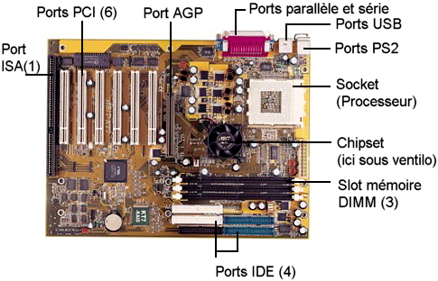

- 5 -
- Lors d'une utilisation multimédia évitez les chipsets vidéo Via, Intel et SIS qui sont des solutions de gamme standard et préférez un chipset ATI ou NVidia dédié et ayant sa propre mémoire.

Remarque : la solution conseillée est de désactiver au niveau du BIOS le chipset Vidéo et de le remplacer par une carte vidéo de bonne qualité.

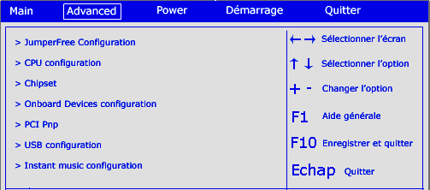

Lecteur optique

- L'ordinateur aujourd'hui est équipé au minimum d'un lecteur de DVD. Si vous avez besoin de graver des CD-ROM, ou des DVD-R, orientez vous vers un modèle possédant un graveur soit de CD, soit de DVD.

Remarque : un graveur de DVD lira et écrira tous les modèles de médias disponibles.

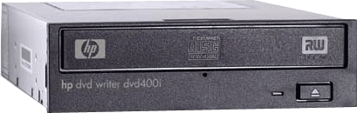

- 6 -

Le type de boîtier

- Il y a deux types de boîtier, les boîtiers dits Tour (Tower) érigés verticalement et les boîtiers Desktop reposant horizontalement.

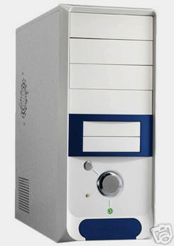
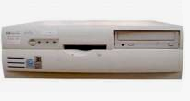

- Les boîtiers Desktop ont presque totalement disparu, les boîtiers Tour leur étant supérieurs à la fois d'un point de vue évolutivité et dissipation thermique.

La technologie WiFi

- Si vous désirez installer votre ordinateur loin d'une prise téléphonique et que vous ne voulez pas tirer de câble entre votre modem et votre unité centrale, il sera intéressant de choisir un modèle équipé d'une connexion WiFi. Elle permet également de communiquer avec certains ordinateurs portables.

Remarque : plusieurs normes existent, préférez les normes 802.11g ou 802.11a à 54 Mbps.

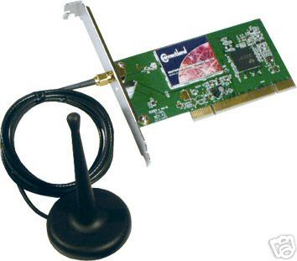
Carte PCI WiFi

- 7 -
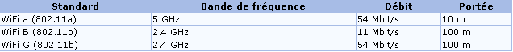

Ecran moniteur

- Si vous acheter une unité centrale seule, l'écran sera très certainement votre premier achat. L'écran à tube cathodique de 17 pouces est idéal pour un usage quotidien, sa résolution 1280x1024 vous garantie une bonne qualité d'image.
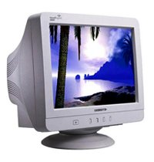
- Aujourd'hui les écrans LCD ont envahi le marché et les prix ont considérablement chutés. Quelques critères de choix :
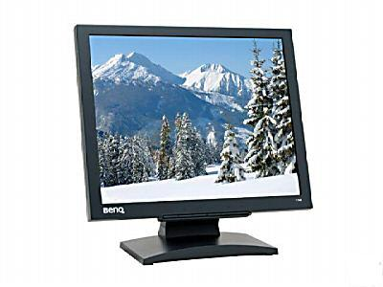

  - Le temps de réponse ne doit pas excéder 16 ms, sans quoi les scènes rapides apparaîtront floues.

  - Le temps de réponse se réfère à la vitesse à laquelle un pixel s'allume ou s'éteint. Plus ce délai est faible, mieux l'écran s'accommode des changements rapides d'image.

  - Par ailleurs, un écran rapide n'est en aucun cas un gage de bonne qualité

- 8 -
Remarque : toutes ces caractéristiques découlent directement des technologies utilisées. Elles sont au nombre de trois : TN, VA et IPS

- La TN est la moins chère des trois, elle est rapide et convient très bien au jeu

- La VA propose des couleurs fidèles, mais assez lente

- L'IPS se situe entre les deux avec un bon rendu de couleur

Les imprimantes

- Voici un choix difficile, chaque technologie a ses avantages et ses inconvénients, en fait tout dépend de l'usage qu'on veut faire de son imprimante.

  - Vous chercher une imprimante simple mais polyvalente et économique, l'imprimante jet d'encre d'entrée de gamme sont faites pour vous

  - Vous chercher une imprimante capable de produire des photos, l'imprimante jet d'encre de bonne qualité est recommandée.

  - Si vous n'avez que faire de la couleur et cherchez avant tout à imprimer des documents de plusieurs pages, orientez vous vers une imprimante laser.

  - Si vous avez besoins d'une imprimante photo dont la qualité ferait pâlir n'importe quel labo photo, orientez vous vers une imprimante jet d'encre haut de gamme.

  - Si vous chercher une imprimante professionnelle, capable d'imprimer un grand nombre de documents avec plusieurs bacs à papier et le tout partageable en réseau, seul l'imprimante laser convient.

Remarque : certaines imprimantes peuvent même imprimer en recto verso et sans marges sur des supports différents.

- Les points à surveiller :

  - Les imprimantes laser monochromes sont essentiellement tournées vers le texte. Elles offrent une impression nette, lissées et rapide.

  - Les imprimantes laser couleur sont aujourd'hui relativement abordables. Elles offrent une très bonne qualité d'impression, y compris en mode photo, mais qui reste cependant assez éloignée de la qualité des imprimantes jet d'encre.

- 9 -
  - Les imprimantes jet d'encre couleurs peuvent imprimer très rapidement tous type de documents, avec une qualité tout à fait digne d'un cliché argentique. Certains modèles spécialisés photo, proposent un rendu tout à fait brillant grâce à l'utilisation d'un grand nombre de cartouches différentes (jusqu'à 8). Le coût d'impression par page est assez élevé.

La Webcam

- Offrir la vue à votre ordinateur

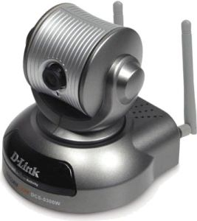

- L'élément clé : le capteur, il est le critère essentiel de votre Webcam car la qualité de capture dépendra de lui. Il existe aujourd'hui deux types de capteurs.

  - Les capteurs CMOS : peu gourmand en énergie et bon marché

  - Les capteurs CCD ce sont qui équipent les caméscopes numériques, de meilleure qualité mais plus onéreux

- Mais le type de capteur ne fait pas tout, la résolution avec laquelle le capteur est capable d'enregistrer la lumière (nbre de pixels) sera aussi déterminante.

- Les principales résolutions en matière de Webcams sont 352x288 pixels (352 en largeur et 288 en hauteur) et 640x480. plus on monte en résolution et plus l'image sera précise.

- Il faut regarder aussi la vitesse d'enregistrement (nbre d'images par secondes), le minimum est de 25 images par secondes.

- 10 -
- Utilisation familiale :

  - Capteur CMOS
  - Résolution 352x288
  - Interface USB
  - Connexion Internet 56 k mini

- Visioconférence :

  - Capteur CCD
  - Résolution 640x480
  - Interface WiFi
  - Connexion Internet 256 K mini

- Vidéosurveillance :

  - Capteur CCD
  - Résolution 640x480
  - Interface WiFi ou Ethernet
  - Connexion Internet 128 K mini

Joystick

- A ne pas rater pour améliorer votre expérience et vos performances ludiques.

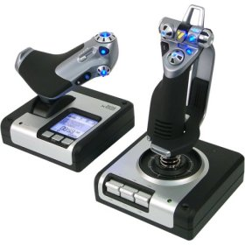

Caractéristiques : boutons programmables, commande souris, ressort de tension réglable, affichage multifonctions … En réalité très peu de caractéristiques techniques, les fabricants s'orientent surtout sur l'esthétique du produit.

- 11 -

